厦门理工学院实验室安全教育网
手机端考试指南
1、关注教务处微信公众号

2、选择左下角公共信息->教学信息化->实践教学系统

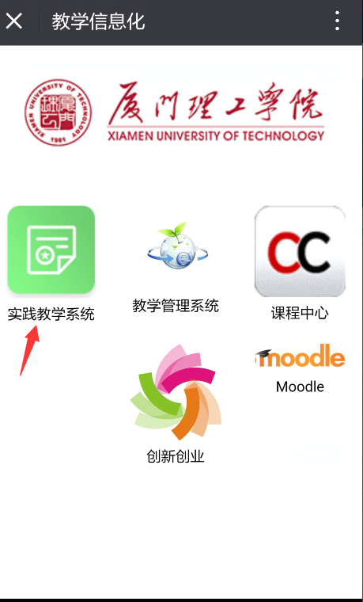
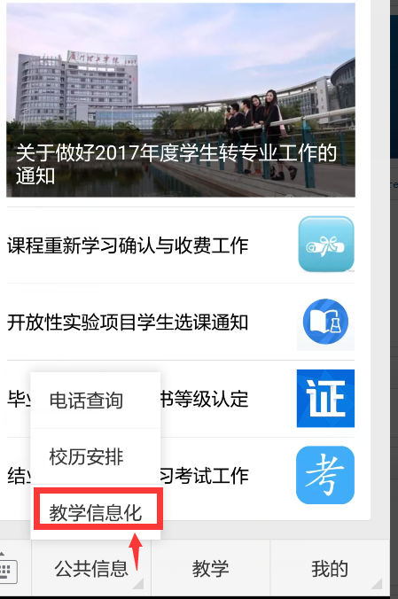

3、选择身份绑定：用户名密码为实践教学管理系统登入用户名密码
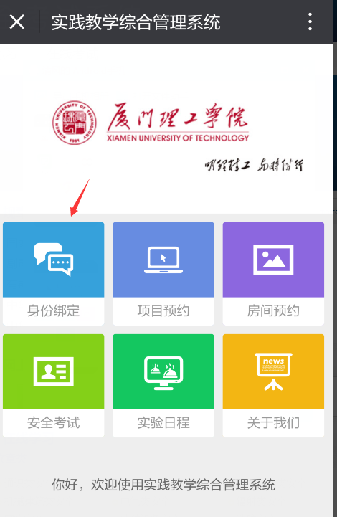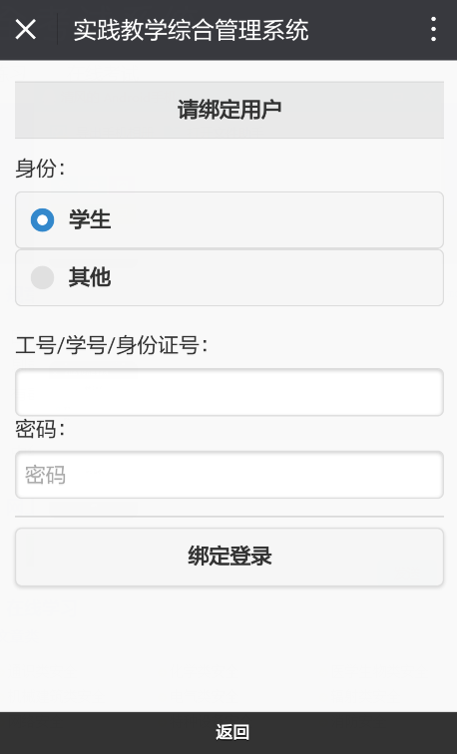
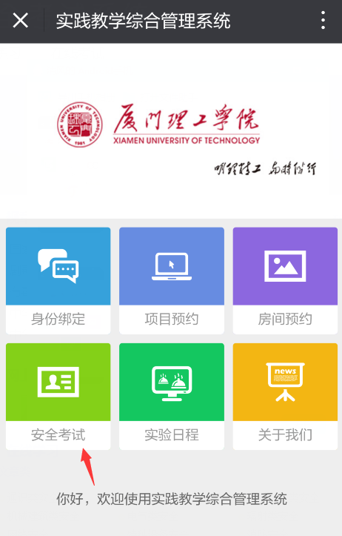
4、选择安全考试后可进行学习、练习、安全考试、查看成绩等操作
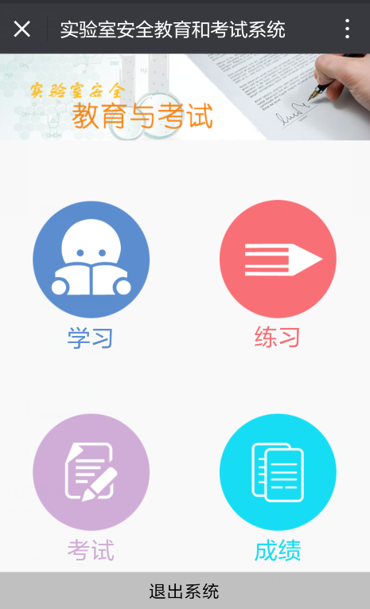

时时注意安全，处处预防事故。
祝您顺利通过考试！

